What is Hadoop
Why is hadoop
How to Use Hadoop & Tips
环境：
部署考虑：
实施步骤：
Hadoop Command
Hadoop基本流程以及简单应用的开发
基本流程：
代码范例：
Hadoop集群测试
随想

引
在SIP项目设计的过程中，对于它庞大的日志在早先就考虑使用任务分解的多线程处理模式来分析统计，在前面有一篇Blog中提到了那部分的设计，但是由于统计的内容暂时还是十分简单，所以就采用Memcache作为计数器结合Mysql完成了访问控制以及统计的工作。但未来，对于海量日志分析的工作，还是需要有所准备。现在最火的技术词汇莫过于“云计算”，在Open API日益盛行的今天，互联网应用的数据将会越来越有价值，如何去分析这些数据，挖掘其内在价值，就需要分布式计算来支撑起海量数据的分析工作。
回过头来看，早先那种多线程，多任务分解的日志分析设计，其实是分布式计算的一个单机版缩略，如何将这种单机的工作分拆，变成集群工作协同，其实就是分布式计算框架设计所涉及的。在去年参加BEA的大会时候，BEA和VMWare合作采用虚拟机来构建集群，无非就是希望使得计算机硬件能够类似于应用程序中的资源池中的资源，使用者无需关心资源的分配情况，最大化了硬件资源的使用价值。分布式计算也是如此，具体的计算任务交由哪一台机器执行，执行后由谁来汇总，这都由分布式框架的Master来抉择，而使用者只需简单的将待分析内容的提供给分布式计算系统作为输入，就可以得到分布式计算后的结果。 Hadoop是Apache开源组织的一个分布式计算开源框架，在很多大型网站上都已经得到了应用，亚马逊，Facebook,Yahoo等等。对于我来说，最近的一个使用点就是服务集成平台的日志分析，服务集成平台的日志量将会很大，这也正好符合了分布式计算的适用场景（日志分析，索引建立就是两大应用场景）。
当前没有正式确定使用，所以也是自己业余摸索，后续所写的相关内容，都是一个新手的学习过程，难免会有一些错误，只是希望记录下来可以分享给更多志同道合的朋友。

What is Hadoop
搞什么东西之前，第一步是要知道What，然后是Why,最后才是How，但很多开发的朋友在做了多年项目以后，都习惯是先How，然后What，最后才是Why，这样只会变得浮躁，同时往往会将技术误用不适合的场景。
Hadoop框架中最核心设计就是：MapReduce和HDFS。MapReduce的思想是由Google的一篇论文所提及而被广为流传的，简单的一句话解释MapReduce就是任务的分解与结果的汇总。HDFS是Hadoop分布式文件系统的缩写，为分布式计算存储提供了底层支持。
MapReduce从它名字上来看就大致可以看出个缘由，两个动词Map,Reduce，Map（展开）就是将一个任务分解成为多个任务，Reduce就是将分解后多任务处理的结果汇总起来，得出最后的分析结果。这不是什么新思想，其实在前面提到了多线程，多任务的设计就可以找到这种思想的影子。不论是现实社会，还是在程序设计中，一项工作往往可以被拆分成为多个任务，任务之间的关系可以分为两种：一种是不相关的任务，可以并行执行；另一种是任务之间有相互的依赖，先后顺序不能够颠倒，这类任务是无法并行处理的。回到过去，大学老师上课时让大家去分析关键路径，无非就是找最省时的任务分解执行方式。在分布式系统中，机器集群就可以看作硬件资源池，将并行的任务拆分交由每一个空闲机器资源去处理，能够极大地提高计算效率，同时这种资源无关性，对于计算集群的扩展无疑提供了最好的设计保证。（其实我一直认为Hadoop的卡通图标不应该是一个小象，应该是蚂蚁，分布式计算就好比蚂蚁吃大象，廉价的机器群可以匹敌任何高性能的计算机，纵向扩展的曲线始终敌不过横向扩展的斜线）。任务分解处理以后，那就需要将处理以后的结果在汇总起来，这就是Reduce要做的工作。

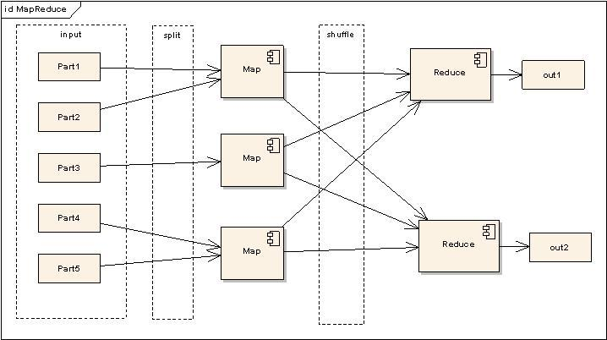图 1 MapReduce
上图就是MapReduce大致的结构图，在Map前还可能会对输入的数据有split的过程，保证任务并行效率，在Map之后还会有shuffle的过程，对于提高Reduce的效率以及减小数据传输的压力有很大的帮助。后面会具体提及这些部分的细节。

HDFS是分布式计算的存储基石，Hadoop的分布式文件系统和其他分布式文件系统有很多类似的特质。
分布式文件系统基本的几个特点：
1. 对于整个集群有单一的命名空间。
2. 数据一致性。适合一次写入多次读取的模型，客户端在文件没有被成功创建之前是无法看到文件存在。
3. 文件会被分割成多个文件块，每个文件块被分配存储到数据节点上，而且根据配置会有复制文件块来保证数据的安全性。

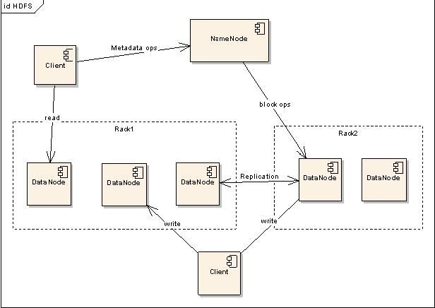
图 2 HDFS
上图中展现了整个HDFS三个重要角色：NameNode,DataNode,Client。
NameNode可以看作是分布式文件系统中的管理者，主要负责管理文件系统的命名空间，集群配置信息，存储块的复制。NameNode会存储文件系统的Meta-data在内存中，这些信息主要包括了文件信息，每一个文件对应的文件块的信息，每一个文件块在DataNode的信息。
DataNode是文件存储的基本单元。它存储Block在本地文件系统中，保存了Block的Meta-data，同时周期性的发送所有存在的block的报告给NameNode。
Client就是需要获取分布式文件系统文件的应用程序。
这里通过三个操作来说明他们之间的交互关系。

文件写入：
1. Client向NameNode发起文件写入的请求。
2. NameNode根据文件大小和文件块配置情况，返回给Client它所管理部分DataNode的信息。
3. Client将文件划分为多个Block，根据DataNode的地址信息，按顺序写入到每一个DataNode块中。

文件读取：
1. Client向NameNode发起文件读取的请求。
2. NameNode返回文件存储的DataNode的信息。
3. Client读取文件信息。

文件Block复制：
1. NameNode发现部分文件的block不符合最小复制数或者部分DataNode失效。
2. 通知DataNode相互复制Block。
3. DataNode开始直接相互复制。

最后在说一下HDFS的几个设计特点：（对于框架设计值得借鉴）
1． Block的放置
默认不配置，一个Block会有三份备份。一份放在NameNode指定的DataNode，另一份放在与指定DataNode非同一Rack上的DataNode，最后一份放在与指定DataNode同一Rack上的DataNode上。备份无非就是为了数据安全，考虑同一Rack的失败情况以及不同Rack之间数据拷贝性能问题就采用这种配置方式。

2． 心跳检测DataNode的健康状况，如果发现问题就采取数据备份的方式来保证数据的安全性。

3． 数据复制。（DataNode失败的时候，需要平衡DataNode的存储利用率的时候，需要平衡DataNode数据交互压力的时候）
这里先说一下，使用HDFS的balancer命令，可以配置一个Threshold来平衡每一个DataNode磁盘利用率。例如设置了Threshold为10%，那么执行balancer命令的时候，首先统计所有DataNode的磁盘利用率的均值，然后判断如果某一个DataNode的磁盘利用率超过这个均值Threshold以上，那么将会把这个DataNode的block转移到磁盘利用率低的DataNode，这对于新节点的加入来说十分有用。

4． 数据交验。采用CRC32作数据交验。在文件Block写入的时候除了写入数据还会写入交验信息，在读取的时候需要交验后再读入。
5． NameNode是单点。如果失败的话，任务处理信息将会纪录在本地文件系统和远端的文件系统中。
6． 数据管道性的写入。
当客户端要写入文件到DataNode上，首先客户端读取一个Block然后写到第一个DataNode上，然后由第一个DataNode传递到备份的DataNode上，一直到所有需要写入这个Block的NataNode都成功写入，客户端才会继续开始写下一个Block。
7． 安全模式。
在分布式文件系统启动的时候，开始的时候会有安全模式，当分布式文件系统处于安全模式的情况下，文件系统中的内容不允许修改也不允许删除，直到安全模式结束。安全模式主要是为了系统启动的时候检查各个DataNode上数据块的有效性，同时根据策略必要的复制或者删除部分数据块。运行期通过命令也可以进入安全模式。在实践过程中，系统启动的时候去修改和删除文件也会有安全模式不允许修改的出错提示，只需要等待一会儿即可。

综合MapReduce和HDFS来看Hadoop的结构：

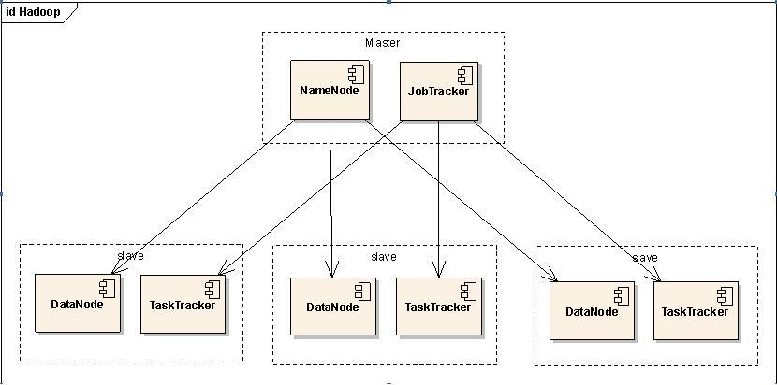图 3 Hadoop
在Hadoop的系统中，会有一台Master，主要负责NameNode的工作以及JobTracker的工作。JobTracker是的主要职责就是启动，跟踪，调度各个Slave的任务执行。还会有多台Slave，每一台Slave通常具有DataNode的功能以及TaskTracker的工作。TaskTracker根据应用要求来结合本地数据执行Map任务以及Reduce任务。
说到这里，就要提到分布式计算的最重要的一个设计点：Moving Computation is Cheaper than Moving Data。就是在分布式处理中，移动数据的代价总是高于转移计算的代价。简单来说就是分而治之的工作，需要将数据也分而存储，本地任务处理本地数据然后归总，这样才会保证分布式计算的高效性。

Why is hadoop
说完了What，简单的说一下Why。官方网站已经给了很多的说明，这里就大致说一下其优点及使用的场景（没有不好的工具，只用不适用的工具，因此选择好场景才能够真正发挥分布式计算的作用）
1． 可扩展。不论是存储的可扩展还是计算的可扩展都是Hadoop的设计根本。
2． 经济。框架可以运行在任何普通的PC上。
3． 可靠。分布式文件系统的备份恢复机制以及MapReduce的任务监控保证了分布式处理的可靠性。
4． 高效。分布式文件系统的高效数据交互实现以及MapReduce结合Local Data处理的模式，为高效处理海量的信息作了基础准备。

使用场景：个人觉得最适合的就是海量数据的分析，其实Google最早提出MapReduce也就是为了海量数据分析。同时HDFS最早是为了搜索引擎实现而开发的，后来才被用于分布式计算框架中。
海量数据被分割于多个节点，然后由每一个节点并行计算，将得出结果归并到输出。同时第一阶段的输出又可以作为下一阶段计算的输入，因此可以想象到一个树状结构的分布式计算图，在不同阶段都有不同产出，同时并行和串行结合的计算也可以很好的在分布式集群的资源下得以高效的处理。

How to Use Hadoop & Tips
其实参看Hadoop官方文档已经能够很容易配置分布式框架运行环境了，不过这里既然写了就再多写一点，同时有一些细节需要注意的也说一下，其实也就是这些细节会让人摸索半天。
Hadoop可以单机跑，也可以配置集群跑，单机跑就不需要多说了，只需要按照Demo的运行说明直接执行命令即可。这里主要重点说一下集群配置运行的过程。

环境：
7台普通的机器，操作系统都是linux。内存和CPU就不说了，反正Hadoop一大特点就是机器在多不在精。JDK必须是1.5以上的，这个切记。7台机器的机器名务必不同，后续会谈到机器名对于MapReduce有很大的影响。

部署考虑：
正如上面我描述的，对于Hadoop的集群来说，可以分成两大类角色，Master和Slave，前者主要配置NameNode和JobTracker的角色，负责总管分布式数据和分解任务的执行，后者配置DataNode和TaskTracker的角色，负责分布式数据存储以及任务的执行。本来打算一台机器是否可以配置成为Master同时也是Slave，不过发现在NameNode初始化的过程中以及TaskTracker执行过程中机器名配置好像有冲突（NameNode和TaskTracker对于Hosts的配置有些冲突，究竟是把机器名对应IP放在配置前面还是把Localhost对应IP放在前面有点问题，不过可能也是我自己的问题吧，这个大家可以根据实施情况给我反馈）。最后反正决定一台Master，六台Slave，后续复杂的应用开发和测试结果的比对会增加机器配置。

实施步骤：
1． 在所有的机器上都建立相同的目录，也可以就建立相同的用户，以该用户的home路径来做hadoop的安装路径。例如我在所有的机器上都建立了/home/wenchu。
2． 下载Hadoop，先解压到Master上。这里我是下载的0.17.1的版本。此时Hadoop的安装路径就是/home/wenchu/hadoop-0.17.1。
3． 解压后进入conf目录，主要需要修改以下文件：hadoop-env.sh，hadoop-site.xml,masters,slaves。
Hadoop的基础配置文件是hadoop-default.xml，看Hadoop的代码可以知道，默认建立一个Job的时候会建立Job的Config，Config首先读入hadoop-default.xml的配置，然后再读入hadoop-site.xml的配置（这个文件初始的时候配置为空），hadoop-site.xml中主要配置你需要覆盖的hadoop-default.xml的系统级配置，以及你需要在你的MapReduce过程中使用的自定义配置（具体的一些使用例如final等参考文档）。

以下是一个简单的hadoop-site.xml的配置：
<?xml version="1.0"?>
<?xml-stylesheet type="text/xsl" href="configuration.xsl"?>
<!-- Put site-specific property overrides in this file. -->
<configuration>
<property>
<name>fs.default.name</name>//你的namenode的配置，机器名加端口
<value>hdfs://10.2.224.46:54310/</value>
</property>
<property>
<name>mapred.job.tracker</name>//你的JobTracker的配置，机器名加端口
<value>hdfs://10.2.224.46:54311/</value>
</property>
<property>
<name>dfs.replication</name>//数据需要备份的数量，默认是三
<value>1</value>
</property>
<property>
<name>hadoop.tmp.dir</name>//Hadoop的默认临时路径，这个最好配置，然后在新增节点或者其他情况下莫名其妙的DataNode启动不了，就删除此文件中的tmp目录即可。不过如果删除了NameNode机器的此目录，那么就需要重新执行NameNode格式化的命令了。
<value>/home/wenchu/hadoop/tmp/</value>
</property>
<property>
<name>mapred.child.java.opts</name>//java虚拟机的一些参数可以参照配置
<value>-Xmx512m</value>
</property>
<property>
<name>dfs.block.size</name>//block的大小，单位字节，后面会提到用处，必须是512的倍数，因为采用crc作文件完整性交验，默认配置512是checksum的最小单元。
<value>5120000</value>
<description>The default block size for new files.</description>
</property>
</configuration>

hadoop-env.sh文件只需要修改一个参数：
# The java implementation to use. Required.
export JAVA_HOME=/usr/ali/jdk1.5.0_10
配置你的Java路径，记住一定要1.5版本以上，免得莫名其妙出现问题。

Masters中配置Masters的ip或者机器名，如果是机器名那么需要在/etc/hosts中有所设置。
Slaves中配置的是Slaves的ip或者机器名，同样如果是机器名需要在/etc/hosts中有所设置。
范例如下：我这里配置的都是ip.
Masters:
10.2.224.46

Slaves:
10.2.226.40
10.2.226.39
10.2.226.38
10.2.226.37
10.2.226.41
10.2.224.36

4． 建立Master到每一台Slave的ssh受信证书。由于Master将会通过SSH启动所有的Slave的Hadoop，所以需要建立单向或者双向证书保证命令执行时不需要再输入密码。Master和所有的Slave机器上执行：ssh-keygen -t rsa。执行此命令的时候，看到提示只需要回车。然后就会在/root/.ssh/下面产生id_rsa.pub的证书文件，通过scp将Master机器上的这个文件拷贝到Slave上（记得修改名称），例如：scp root@masterIP:/root/.ssh/id_rsa.pub /root/.ssh/46_rsa.pub，然后执行cat /root/.ssh/46_rsa.pub >>/root/.ssh/authorized_keys，建立authorized_keys文件即可，可以打开这个文件看看，也就是rsa的公钥作为key，user@IP作为value。此时可以试验一下，从master ssh到slave已经不需要密码了。由slave反向建立也是同样，为什么要反向呢，其实如果一直都是Master启动和关闭的话那么没有必要建立反向，只是如果想在Slave也可以关闭Hadoop就需要建立反向。
5． 将Master上的Hadoop通过scp拷贝到每一个Slave相同的目录下，根据每一个Slave的Java_HOME的不同修改其hadoop-env.sh。
6． 修改Master上/etc/profile：
新增以下内容：具体的内容根据你的安装路径修改，这步只是为了方便使用
export HADOOP_HOME=/home/wenchu/hadoop-0.17.1
export PATH=$PATH:$HADOOP_HOME/bin

修改完执行 source /etc/profile来使得其生效。
7． 在Master上执行Hadoop namenode –format，这是第一需要做的初始化，可以看作格式化吧，以后除了在上面我提到过删除了Master上的hadoop.tmp.dir目录，否则是不需要再次执行的。
8． 然后执行Master上的start-all.sh，这个命令可以直接执行，因为在6已经添加到了path路径了，这个命令是启动hdfs和mapreduce两部分，当然你也可以分开单独启动hdfs和mapreduce，分别是bin目录下的start-dfs.sh和start-mapred.sh。
9． 检查Master的logs目录看看Namenode日志以及JobTracker日志是否正常启动。
10． 检查Slave的logs目录看看Datanode日志以及TaskTracker日志是否正常。
11． 如果需要关闭，那么就直接执行stop-all.sh即可。

以上步骤就可以启动Hadoop的分布式环境，然后在Master的机器进入Master的安装目录，执行hadoop jar hadoop-0.17.1-examples.jar wordcount 输入路径 输出路径，就可以看到字数统计的效果了。此处的输入路径和输出路径都指的是HDFS中的路径，因此你可以首先通过拷贝本地文件系统中的目录到HDFS中的方式来建立HDFS中的输入路径：
hadoop dfs -copyFromLocal /home/wenchu/test-in test-in。其中/home/wenchu/test-in是本地路径，test-in是将会建立在HDFS中的路径，执行完毕以后可以通过hadoop dfs –ls可以看到test-in目录已经存在，同时可以通过hadoop dfs –ls test-in看来里面的内容。输出路径要求是在HDFS中不存在的，当执行完那个demo以后，就可以通过hadoop dfs –ls 输出路径看到其中的内容，具体文件的内容可以通过hadoop dfs –cat 文件名称来查看。

注意事项：这部分是我在使用过程中花了一些时间走的弯路
1． Master和Slave上的几个conf配置文件不需要全部同步，如果确定都是通过Master去启动和关闭，那么Slave机器上的配置不需要去维护。但如果希望在任意一台机器都可以启动和关闭Hadoop，那么就需要全部保持一致了。
2． Master和Slave机器上的/etc/hosts中必须把集群中机器都配置上去，就算在各个配置文件中使用的是ip。这个吃过不少苦头，原来以为如果配成ip就不需要去配置host，结果发现在执行Reduce的时候总是卡住，在拷贝的时候就无法继续下去，不断重试。另外如果集群中如果有两台机器的机器名如果重复也会出现问题。
3． 如果在新增了节点或者删除节点的时候出现了问题，首先就去删除Slave的hadoop.tmp.dir，然后重新启动试试看，如果还是不行那就干脆把Master的hadoop.tmp.dir删除（意味着dfs上的数据也会丢失），如果删除了Master的hadoop.tmp.dir那么就需要重新namenode –format了。
4． Map任务个数以及Reduce任务个数配置。前面分布式文件系统设计提到一个文件被放入到分布式文件系统中，会被分割成多个block放置到每一个的DataNode上，默认dfs.block.size应该是64M，也就是说如果你放置到HDFS上的数据小于64，那么将只有一个Block，此时会被放置到某一个DataNode中，这个可以通过使用命令:hadoop dfsadmin –report就可以看到各个节点存储的情况。也可以直接去某一个DataNode查看目录：hadoop.tmp.dir/dfs/data/current就可以看到那些block了。Block的数量将会直接影响到Map的个数。当然可以通过配置来设定Map和Reduce的任务个数。Map的个数通常默认和HDFS需要处理的blocks相同。也可以通过配置Map的数量或者配置minimum split size来设定，实际的个数为:max(min(block_size,data/#maps),min_split_size)。Reduce可以通过这个公式计算：0.95*num_nodes*mapred.tasktracker.tasks.maximum。

总的来说出了问题或者启动的时候最好去看看日志，这样心里有底。

Hadoop Command
这部分内容其实可以通过命令的Help以及介绍了解，我主要侧重于介绍一下我用的比较多的几个命令。
Hadoop dfs 这个命令后面加参数就是对于HDFS的操作，和linux操作系统的命令很类似，例如：
Hadoop dfs –ls 就是查看/usr/root目录下的内容，默认如果不填路径这就是当前用户路径
Hadoop dfs –rmr xxx就是删除目录，还有很多命令看看就很容易上手

Hadoop dfsadmin –report 这个命令可以全局的查看DataNode的情况。
Hadoop job 后面增加参数是对于当前运行的Job的操作，例如list,kill等

Hadoop balancer就是前面提到的均衡磁盘负载的命令。

其他就不详细介绍了。

Hadoop基本流程以及简单应用的开发

基本流程：

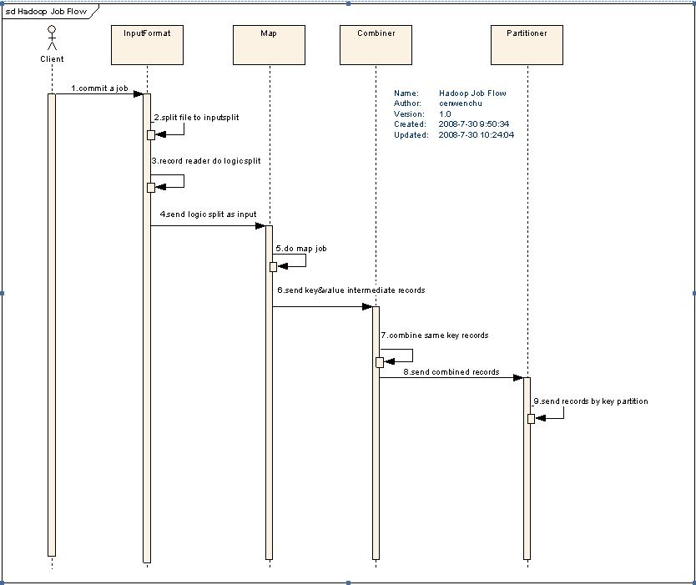

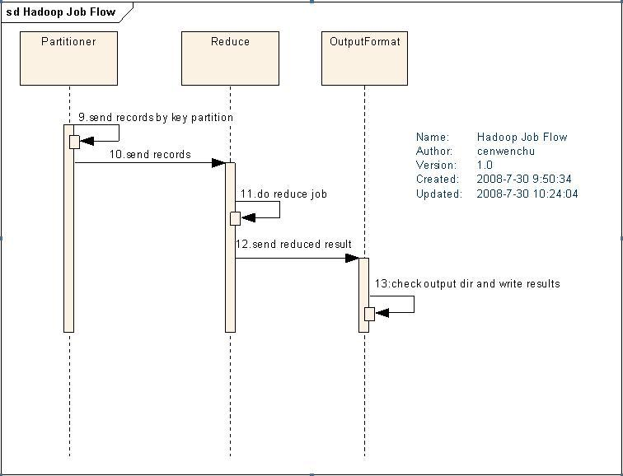一个图片太大了，只好分割成为两部分。根据流程图来说一下具体的一个任务执行的情况。

1． 分布式环境中客户端创建任务并提交。
2． InputFormat做Map前的预处理，主要负责以下工作：
a) 验证输入的格式是否符合JobConfig的输入定义，这个在实现Map和构建Conf的时候就会知道，不定义可以是Writable的任意子类。
b) 将input的文件split为逻辑上的输入InputSplit，其实这就是在上面提到的在分布式文件系统中blocksize是有大小限制的，因此大文件会被划分为多个block。
c) 通过RecordReader来再次处理inputsplit为一组records，输出给Map。（inputsplit只是逻辑切分的第一步，但是如何根据文件中的信息来切分还需要RecordReader来实现，例如最简单的默认方式就是回车换行的切分）

3． RecordReader处理后的结果作为Map的输入，Map执行定义的Map逻辑，输出处理后的key,value对到临时中间文件。
4． Combiner可选择配置，主要作用是在每一个Map执行完分析以后，在本地优先作Reduce的工作，减少在Reduce过程中的数据传输量。
5． Partitioner可选择配置，主要作用是在多个Reduce的情况下，指定Map的结果由某一个Reduce处理，每一个Reduce都会有单独的输出文件。（后面的代码实例中有介绍使用场景）
6． Reduce执行具体的业务逻辑，并且将处理结果输出给OutputFormat。
7． OutputFormat的职责是，验证输出目录是否已经存在，同时验证输出结果类型是否如Config中配置，最后输出Reduce汇总后的结果。

代码范例：

业务场景描述：
可设定输入和输出路径（操作系统的路径非HDFS路径），根据访问日志分析某一个应用访问某一个API的总次数和总流量，统计后分别输出到两个文件中。

仅仅为了测试，因此没有去细分很多类，将所有的类都归并于一个类便于说明问题。

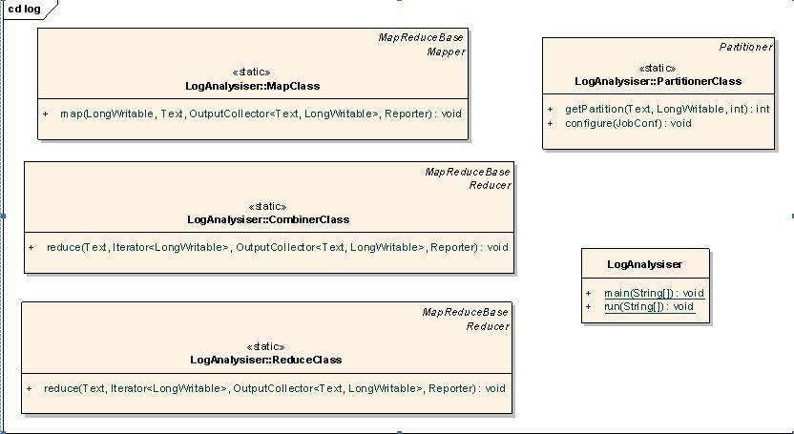图4 测试代码类图
LogAnalysiser就是主类，主要负责创建，提交任务，并且输出部分信息。内部的几个子类用途可以参看流程中提到的角色职责。具体的看看几个类和方法的代码片断：

LogAnalysiser::MapClass
public static class MapClass extends MapReduceBase
implements Mapper<LongWritable, Text, Text, LongWritable>
{
public void map(LongWritable key, Text value, OutputCollector<Text, LongWritable> output, Reporter reporter)
throws IOException
{
String line = value.toString();//没有配置RecordReader，所以默认采用line的实现，key就是行号，value就是行内容
if (line == null || line.equals(""))
return;
String[] words = line.split(",");
if (words == null || words.length < 8)
return;
String appid = words[1];
String apiName = words[2];
LongWritable recbytes = new LongWritable(Long.parseLong(words[7]));
Text record = new Text();
record.set(new StringBuffer("flow::").append(appid)
.append("::").append(apiName).toString());
reporter.progress();
output.collect(record, recbytes);//输出流量的统计结果，通过flow::作为前缀来标示。
record.clear();
record.set(new StringBuffer("count::").append(appid).append("::").append(apiName).toString());
output.collect(record, new LongWritable(1));//输出次数的统计结果，通过count::作为前缀来标示
}
}

LogAnalysiser:: PartitionerClass
public static class PartitionerClass implements Partitioner<Text, LongWritable>
{
public int getPartition(Text key, LongWritable value, int numPartitions)
{
if (numPartitions >= 2)//Reduce 个数，判断流量还是次数的统计分配到不同的Reduce
if (key.toString().startsWith("flow::"))
return 0;
else
return 1;
else
return 0;
}
public void configure(JobConf job){}
}
LogAnalysiser:: CombinerClass
参看ReduceClass，通常两者可以使用一个，不过这里有些不同的处理就分成了两个。在ReduceClass中蓝色的行表示在CombinerClass中不存在。

LogAnalysiser:: ReduceClass
public static class ReduceClass extends MapReduceBase
implements Reducer<Text, LongWritable,Text, LongWritable>
{
public void reduce(Text key, Iterator<LongWritable> values,
OutputCollector<Text, LongWritable> output, Reporter reporter)throws IOException
{
Text newkey = new Text();
newkey.set(key.toString().substring(key.toString().indexOf("::")+2));
LongWritable result = new LongWritable();
long tmp = 0;
int counter = 0;
while(values.hasNext())//累加同一个key的统计结果
{
tmp = tmp + values.next().get();

counter = counter +1;//担心处理太久，JobTracker长时间没有收到报告会认为TaskTracker已经失效，因此定时报告一下
if (counter == 1000)
{
counter = 0;
reporter.progress();
}
}
result.set(tmp);
output.collect(newkey, result);//输出最后的汇总结果
}
}

LogAnalysiser
public static void main(String[] args)
{
try
{
run(args);
} catch (Exception e)
{
e.printStackTrace();
}
}
public static void run(String[] args) throws Exception
{
if (args == null || args.length <2)
{
System.out.println("need inputpath and outputpath");
return;
}
String inputpath = args[0];
String outputpath = args[1];
String shortin = args[0];
String shortout = args[1];
if (shortin.indexOf(File.separator) >= 0)
shortin = shortin.substring(shortin.lastIndexOf(File.separator));
if (shortout.indexOf(File.separator) >= 0)
shortout = shortout.substring(shortout.lastIndexOf(File.separator));
SimpleDateFormat formater = new SimpleDateFormat("yyyy.MM.dd");
shortout = new StringBuffer(shortout).append("-")
.append(formater.format(new Date())).toString();

if (!shortin.startsWith("/"))
shortin = "/" + shortin;
if (!shortout.startsWith("/"))
shortout = "/" + shortout;
shortin = "/user/root" + shortin;
shortout = "/user/root" + shortout;
File inputdir = new File(inputpath);
File outputdir = new File(outputpath);
if (!inputdir.exists() || !inputdir.isDirectory())
{
System.out.println("inputpath not exist or isn't dir!");
return;
}
if (!outputdir.exists())
{
new File(outputpath).mkdirs();
}

JobConf conf = new JobConf(new Configuration(),LogAnalysiser.class);//构建Config
FileSystem fileSys = FileSystem.get(conf);
fileSys.copyFromLocalFile(new Path(inputpath), new Path(shortin));//将本地文件系统的文件拷贝到HDFS中

conf.setJobName("analysisjob");
conf.setOutputKeyClass(Text.class);//输出的key类型，在OutputFormat会检查
conf.setOutputValueClass(LongWritable.class); //输出的value类型，在OutputFormat会检查
conf.setMapperClass(MapClass.class);
conf.setCombinerClass(CombinerClass.class);
conf.setReducerClass(ReduceClass.class);
conf.setPartitionerClass(PartitionerClass.class);
conf.set("mapred.reduce.tasks", "2");//强制需要有两个Reduce来分别处理流量和次数的统计
FileInputFormat.setInputPaths(conf, shortin);//hdfs中的输入路径
FileOutputFormat.setOutputPath(conf, new Path(shortout));//hdfs中输出路径

Date startTime = new Date();
System.out.println("Job started: " + startTime);
JobClient.runJob(conf);
Date end_time = new Date();
System.out.println("Job ended: " + end_time);
System.out.println("The job took " + (end_time.getTime() - startTime.getTime()) /1000 + " seconds.");
//删除输入和输出的临时文件
fileSys.copyToLocalFile(new Path(shortout),new Path(outputpath));
fileSys.delete(new Path(shortin),true);
fileSys.delete(new Path(shortout),true);
}
以上的代码就完成了所有的逻辑性代码，然后还需要一个注册驱动类来注册业务Class为一个可标示的命令，让hadoop jar可以执行。
public class ExampleDriver {
public static void main(String argv[]){
ProgramDriver pgd = new ProgramDriver();
try {
pgd.addClass("analysislog", LogAnalysiser.class, "A map/reduce program that analysis log .");
pgd.driver(argv);
}
catch(Throwable e){
e.printStackTrace();
}
}
}
将代码打成jar，并且设置jar的mainClass为ExampleDriver这个类。

在分布式环境启动以后执行如下语句：
hadoop jar analysiser.jar analysislog /home/wenchu/test-in /home/wenchu/test-out

在/home/wenchu/test-in中是需要分析的日志文件，执行后就会看见整个执行过程，包括了Map，Reduce的进度。执行完毕会在/home/wenchu/test-out下看到输出的内容。有两个文件：part-00000和part-00001分别记录了统计后的结果。
如果需要看执行的具体情况，可以看在输出目录下的_logs/history/xxxx_analysisjob，里面罗列了所有的Map，Reduce的创建情况以及执行情况。

在运行期也可以通过浏览器来查看Map,Reduce的情况：
http://MasterIP:50030/jobtracker.jsp

Hadoop集群测试
首先这里使用上面的范例作为测试，也没有做太多的优化配置，这个测试结果只是为了看看集群的效果，以及一些参数配置的影响。

文件复制数为1，blocksize 5M
Slave数 | 处理记录数(万条) | 执行时间（秒）
2 | 95 | 38
2 | 950 | 337
4 | 95 | 24
4 | 950 | 178
6 | 95 | 21
6 | 950 | 114

Blocksize 5M
Slave数 | 处理记录数(万条) | 执行时间（秒）
2（文件复制数为1） | 950 | 337
2（文件复制数为3） | 950 | 339
6（文件复制数为1） | 950 | 114
6（文件复制数为3） | 950 | 117

文件复制数为1

Slave数 | 处理记录数(万条) | 执行时间（秒）
6(blocksize 5M) | 95 | 21
6(blocksize 77M) | 95 | 26
4(blocksize 5M) | 950 | 178
4(blocksize 50M) | 950 | 54
6(blocksize 5M) | 950 | 114
6(blocksize 50M) | 950 | 44
6(blocksize 77M) | 950 | 74

测试的数据结果很稳定，基本测几次同样条件下都是一样。
测试结果可以看出一下几点：
1. 机器数对于性能还是有帮助的（等于没说^_^）。
2. 文件复制数的增加只对安全性有帮助，但是对于性能没有太多帮助。而且现在采取的是将操作系统文件拷贝到HDFS中，所以备份多了，准备的时间很长。
3. blocksize对于性能影响很大，首先如果将block划分的太小，那么将会增加job的数量，同时也增加了协作的代价，降低了性能，但是配置的太大也会让job不能最大化并行处理。所以这个值的配置需要根据数据处理的量来考虑。
4. 最后就是除了这个表里面列出来的结果，应该去仔细看输出目录中的_logs/history中的xxx_analysisjob这个文件，里面记录了全部的执行过程以及读写情况。这个可以更加清楚地了解哪里可能会更加耗时。

随想
“云计算”热的烫手，就和SAAS，Web2，SNS等等一样，往往都是在搞概念，只有真正踏踏实实的那些大型的互联网公司，才会投入人力物力去研究符合自己的分布式计算。其实当你的数据量没有那么大的时候，这种分布式计算也就仅仅只是一个玩具而已，真正只有解决问题的过程中，它深层次的问题才会被挖掘出来。
这篇文章仅仅是为了给对分布式计算有兴趣的朋友抛个砖，要想真的掘到金子，那么就踏踏实实的去用，去想，去分析。后续自己也会更进一步的去研究框架中的实现机制，在解决自己问题的同时，也能够贡献一些什么。
前几日看到有人跪求成为架构师的方式，看了有些可悲，有些可笑，其实有多少架构师知道什么叫做架构，架构师的职责是什么，与其追求这么一个名号，还不如踏踏实实的作块石头沉到水底，积累和沉淀的过程就是一种成长。

